Activité de financement individuel pour Pâques
À l’approche de la fête de Pâques le 21 avril, nous vous proposons de vendre des 1) cocos de Pâques, 2) p’tits œufs et/ou 3) pâtes de fruits (faites à la main). La marge de profit est de l’ordre de 37 %.

Coco de Pâques | P’tits oeufs | Pâtes de fruits
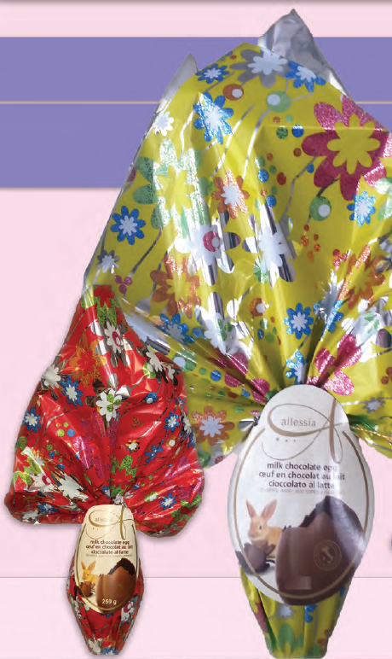 | 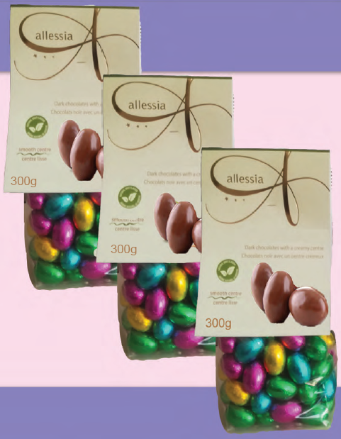 | 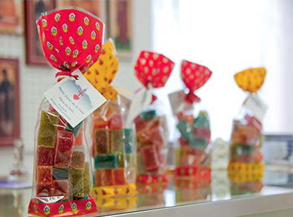
Chocolat au lait dans un emballage typique italien. Les œufs sont fabriqués avec du chocolat d’excellente qualité pour respecter la tradition de la recette italienne.  (L’an dernier, la hauteur du coco en soit était d’environ 20 cm) | Chocolat individuel au lait 100 % Italien. | Ces pâtes de fruits sont produites au monastère des Petits frères de la Croix dans Charlevoix. Confectionnées à partir de purée de pommes, d’arômes naturels (cerise, citron, raisin, pêche, pomme et orange) et enrobé de sucre.  http://petitsfreresdelacroix.ca/patedefruits/
11 $ le 250 g | 8 $ le 300 g | 7 $ le 130 g

Modalité
- Date limite pour commander : lundi 8 avril;
- Le chocolat étant en quantité limité : c’est premier arrivé, premier servi;
- Le paiement doit se faire lors de la commande, par chèque à l’ordre de « La maîtrise des petits chanteurs de Québec » ou en argent comptant;
- Remettre le bon de commande accompagné des paiements au secrétariat de la Maîtrise;
- La distribution sera le vendredi 12 avril entre 15h15 et 18h00 à la cafétéria.

Bon de commande
Nom du petit chanteur : _____________________________________________
Nom du parent : _____________________________________________
Courriel (ou téléphone) : _____________________________________________
Chocolat (coco) : ______ x 11 $ = ______
Chocolat (p’tits oeufs) : ______ x 8 $ = ______
Pâte de fruits : ______ x 7 $ = ______
Total ______

